«Музыкальные игры в семье»

Муз.рук. Моисеенко Ж.Н.
Уважаемые родители!
Музыкальное воспитание в детском саду осуществляется в основном на музыкальных занятиях, где под руководством педагога ребенок старается проявлять себя в исполнении песни, танца, передаче образа игры, при игре на музыкальных инструментах.
Музыкально-игровая деятельность способствуют как музыкальному, так и общему развитию детей, помогает воспринимать и любить музыку, развивает музыкальный слух, музыкальные способности, закрепляет представления детей, и вызывает интерес к окружающему их миру, обогащает кругозор.
Предлагаю вам небольшую подборку музыкальных игр. Данные игры не требуют специальной подготовки. Можете их использовать со своими детьми дома, на семейных праздниках.
"Учитесь танцевать."
Игровой материал: Большая кукла и маленькие (по числу играющих).
Ход игры:
У взрослого в руках большая кукла, у детей – маленькие. Взрослый отбивает ритмический рисунок своей куклой по столу, дети повторяют его своими куклами.
"Громко – тихо."
Игровой материал: Два кубика: большой и маленький.
Ход игры:
Детям предлагается спеть песню или послушать песню в записи, после прослушивания дети показывают кубик большой – громко, маленький – тихо.
"Громко – тихо запоём."
Игровой материал: Любая игрушка.
Ход игры:
Ребенок закрывает глаза или выходит из комнаты. Взрослый прячет игрушку, ребенок должен найти её, руководствуясь громкостью звучания песни, которую поёт взрослый: звучание песни усиливается по мере приближения ребенка к месту, где находится игрушка или ослабевает по мере удаления от неё. Если ребёнок успешно находит игрушку, при повторении игры взрослый с ребенком меняется ролями.
"Угадай мелодию."
Игровой материал: записи песен, фишки.
Ход игры:
Исполняется мелодия песни или проигрывается в записи, дети по услышанной мелодии узнают песню и поют вместе с взрослым. За правильно угаданную мелодию участник игры.
Предлагаю вашему вниманию также музыкальные игры онлайн и ссылки на них:

https://www.youtube.com/watch?v=s6c8U-5c74g
https://www.youtube.com/watch?v=PhW_uWiXeUc
https://www.youtube.com/watch?v=8KbIZBK2fcA
https://www.youtube.com/watch?v=_L-TNEexVeQ
https://www.youtube.com/watch?v=ttuj5CpDfmU
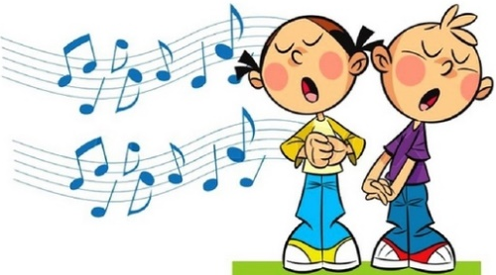
https://www.youtube.com/watch?v=E_kOfLOlcB4

